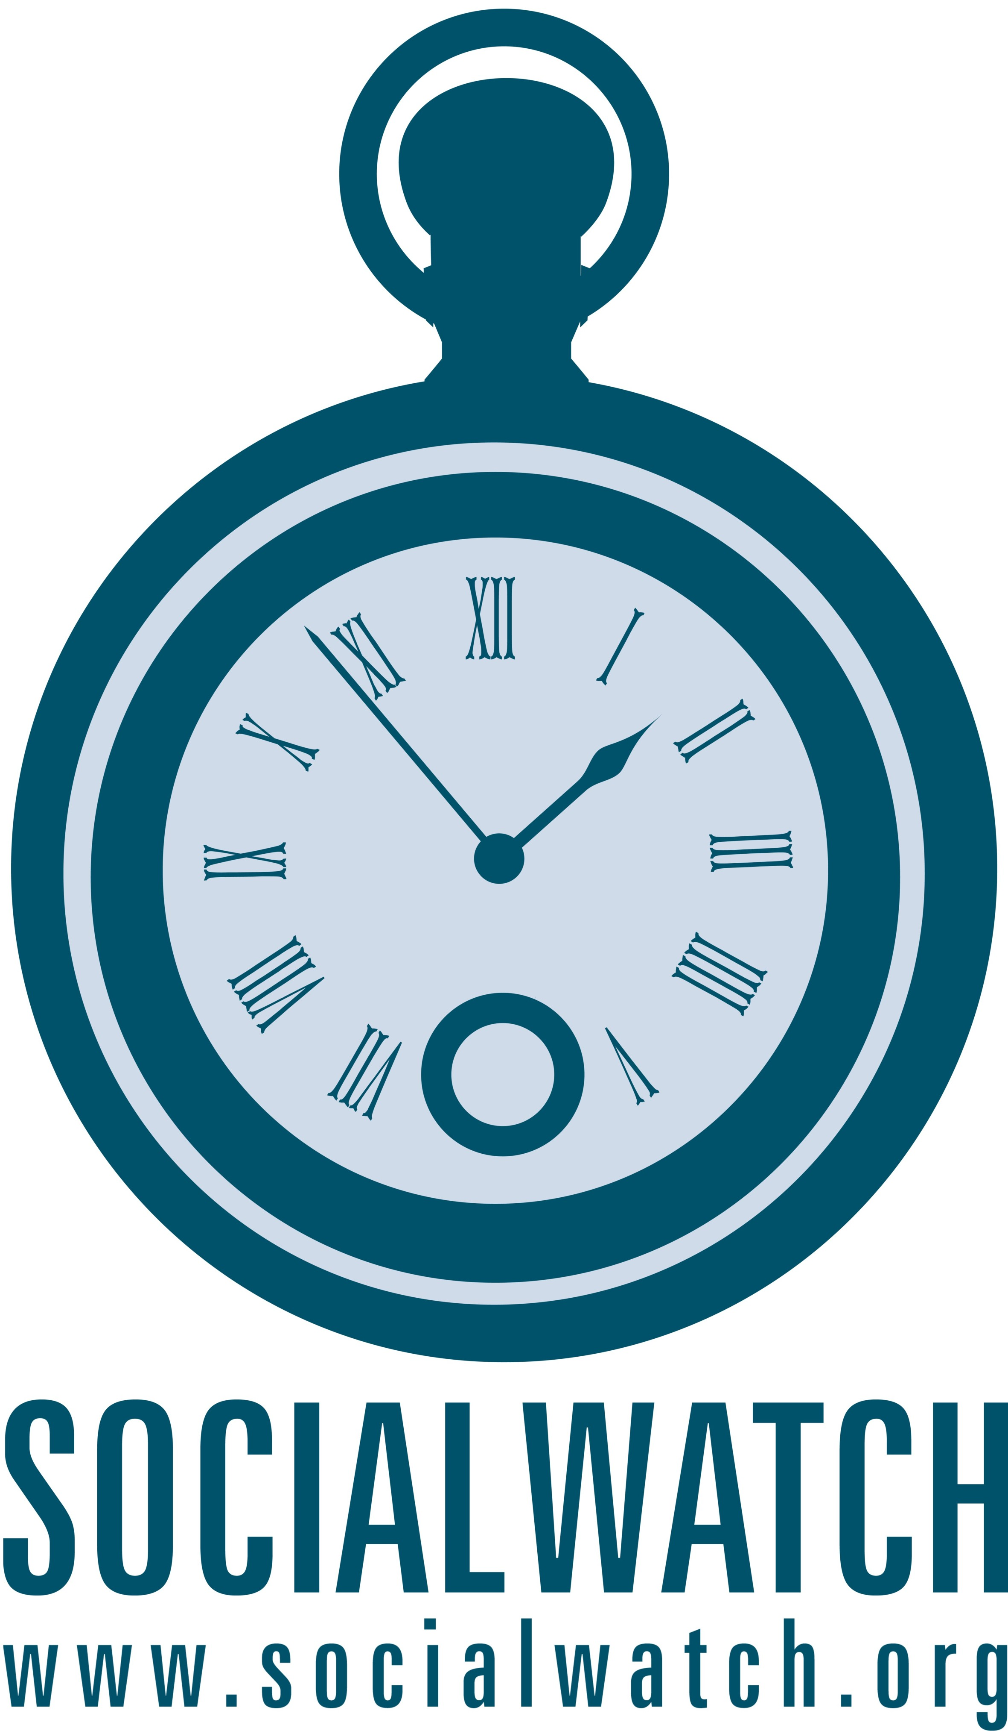 | Profile de  l’Assemblée Générale de Social Watch, Accra, 2009  Atelier thématique sur le Financement pour le Développement et la Crise financière mondiale

La crise économique et financière mondiale a frappé de plein fouet les pays du Sud. Même la Banque mondiale et le FMI parlent actuellement d’une “urgence développementale’. Dans plusieurs pays du Sud, cette urgence intensifie les crises déjà existantes telles que la famine, la pauvreté et le changement climatique. Des conséquences sociales dramatiques issues de ces crises surgissent: le chômage et la misère s’intensifient; le nombre de gens qui manquent de nourriture a dépassé un milliard en 2009 et les Nations Unies mettent en garde contre des troubles sociaux dans les pays touchés.
Au cours de ces douze derniers mois, les gouvernements ont réagi aux crises grâce à une série de rencontres internationales. Lors des Sommets du G20 tenus à Washington, à Londres et à Pittsburgh, des Conférences des Nations unies sur le Financement pour le Développement tenues à Doha et sur la Crise financière et économique tenues à New York, et des Réunions annuelles du FMI et de la Banque mondiale qui se sont tenues à Istanbul, ils ont convenu d’une variété de mesures susceptibles de résoudre la crise. Les objectifs principaux de ces rencontres étaient de rétablir la stabilité financière, d’augmenter la liquidité dans le monde et d’améliorer la coordination et la surveillance politique. De plus, ces réunions ont convenu d’une série de réformes institutionnelles, à titre d’exemple, la mise sur pied d’un Groupe de travail ad hoc de l’Assemblée Générale des Nations unies sur la Crise financière et économique. Mais ces mesures, suffisent-elles pour éliminer les causes premières de la crise et surmonter ses conséquences sociales ? Quelle doit être la réaction de Social Watch?
Au cours de cet Atelier, nous aimerons faire le bilan des décisions et des programmes d’action du G20, des Nations unies et des Institutions de Bretton Woods.
Nous allons nous informer sur des activités connexes de Social Watch aux niveaux mondial et national. Nous discuterons aussi de l’articulation et/ou la convergence entre la question du Financement pour le Développement et les thèmes qui ont fait l’objet de débats pendant les autres ateliers.
Nous discuterons les buts, objectifs et la stratégie de Social Watch dans ce domaine pour les années 2010-2011.
Et enfin, nous rédigerons un plan de travail et la structure d’une Equipe de travail thématique sur le Financement pour le Développement et la Crise financière pour Social Watch.

Profile du Programme
Durée | Thème | Méthodologie
1 heure | Information
20 min | Un briefing issu du Sommet de Monterrey (2002) jusqu’à présent (évaluation des engagements des États). Dernières informations sur l’état des processus intergouvernementaux et actions de suivi liées au Financement pour le Développement, aux activités des Nations unies sur la crise financière, le G20, etc. | Présentation en PowerPoint  Jens Martens, Global Policy Forum
10 min | Dernières informations sur les activités de SW liées au FpD, au G20, aux réunions des Institutions de Bretton Woods (IBW) | Présentation en Powerpoint  Natalia Cardona, Secrétariat de SW
30 min | Dernières informations sur les activités de SW sur le FpD et la crise financière au niveau national | Rapports oraux par tous les participants
1 heure | Réflexion
 | Attentes des participants sur le rôle et la stratégie futurs de Social Watch liés au FpD et à a crise financière:  - Quels sont nos buts et objectifs  - Quels sont nos messages clefs  - Quelles sont nos institutions cibles (ONU contre G20)  - Quelle est la valeur ajoutée de notre travail (complémentarité à d’autres réseaux)  - Comment lier le plaidoyer aux niveaux mondial et national  -Comment coordiner les activités de FpD avec les thèmes discutés dans d’autres ateliers ? | Méthodologie Metaplan
1 heure | Planification
30 min | Stratégie de plaidoyer de Social Watch sur le FpD et la crise financière 2010-2011:  - évènements clefs  - objectifs clefs  - activités clefs | Discussion dirigée par un modérateur
30 min | Plan de travail et méthodes de travail d’une Equipe de travail thématique de Social Watch sur le FpD et la crise financière:  - composition/qualité de membre  - formes de communication (liste d’adresses etc.)  - activités (recherche, plaidoyer etc.), réunions/résultats 2010-2011  - division du travail: présentation de SW au sein d’autres réseaux (par ex. Groupe Mondial sur l’Economie Sociale | Discussion dirigée par un modérateur
05/10/2009, jens martens

